ЗАПИСИВАЊЕ МУЗИКЕ/МУЗИЧКИ ЗНАЦИ/НОТЕ

Музика се записује музичким словима – НОТАМА.

Свака нота има нотну главу.

Осим нотне главе може имати и нотни врат, обојену нотну главу, барјачић (заставицу), нотно ребро, тачку поред ноте…
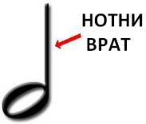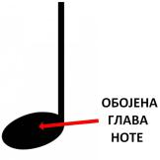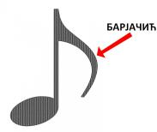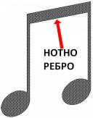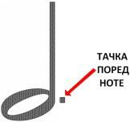

Музика се записује у линијском систему, кога чини 5 линија и 4 празнине.

ЛИНИЈСКИ СИСТЕМ

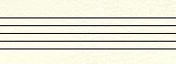

Линије и празнине линијског система се броје одоздо према горе.
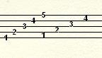

На почетку сваког линијског система пише се знак који одређује начин (кључ) по коме се читају ноте. Зове се ВИОЛИНСКИ КЉУЧ.
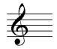

Поступак цртања виолинског кључа је следећи:
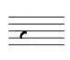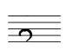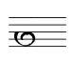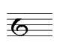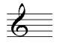

Током песме линијски систем се пресеца усправним линијама које се зову ТАКТИЦЕ, а мале целине које настају између тактица зову се ТАКТОВИ. Да би се обележио крај песме стављају се две тактице.
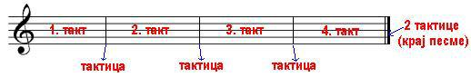

Кључни појмови:

НОТА, НОТНА ГЛАВА, НОТНИ ВРАТ, БАРЈАЧИЋ, НОТНО РЕБРО, ОБОЈЕНА НОТНА ГЛАВА, ТАЧКА ПОРЕД НОТЕ, ЛИНИЈСКИ СИТЕМ, ВИОЛИНСКИ КЉУЧ, ТАКТ, ТАКТИЦА, ДВЕ ТАКТИЦЕ

SHARE THIS:

